2021

Themaonderzoek Gevolgen van de coronacrisis in het basisonderwijs
DIRECTIE VOORBEREIDINGSDOCUMENT

Naam school: Koningin Wilhelminaschool

Brin: 15FO

“Op weg naar onderwijs met gelijke kansen voor iedereen, onderwijs dat aan alle leerlingen en studenten ten minste de basisvaardigheden meegeeft voor hun verdere leven”.

De staat van onderwijs 2021, Alida Oppers.

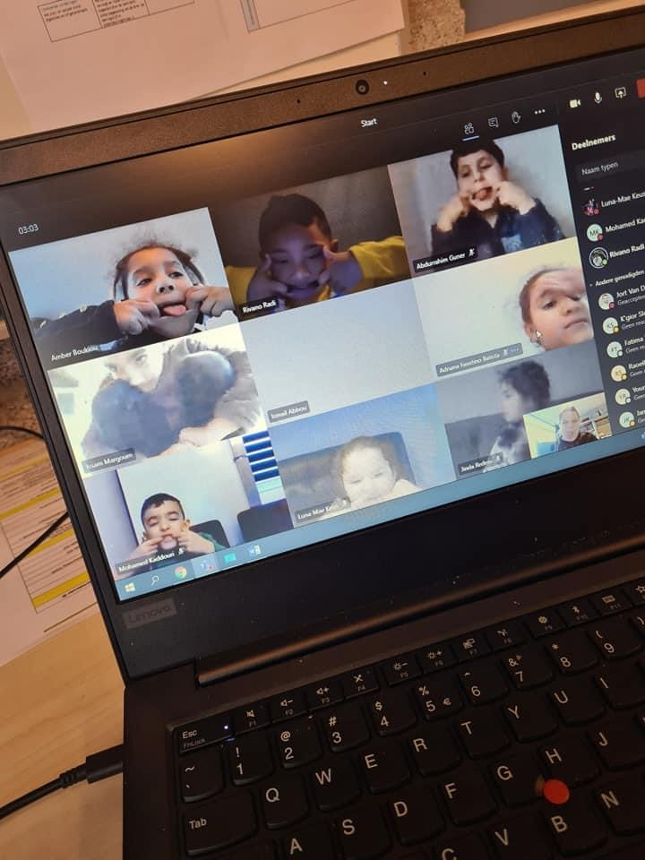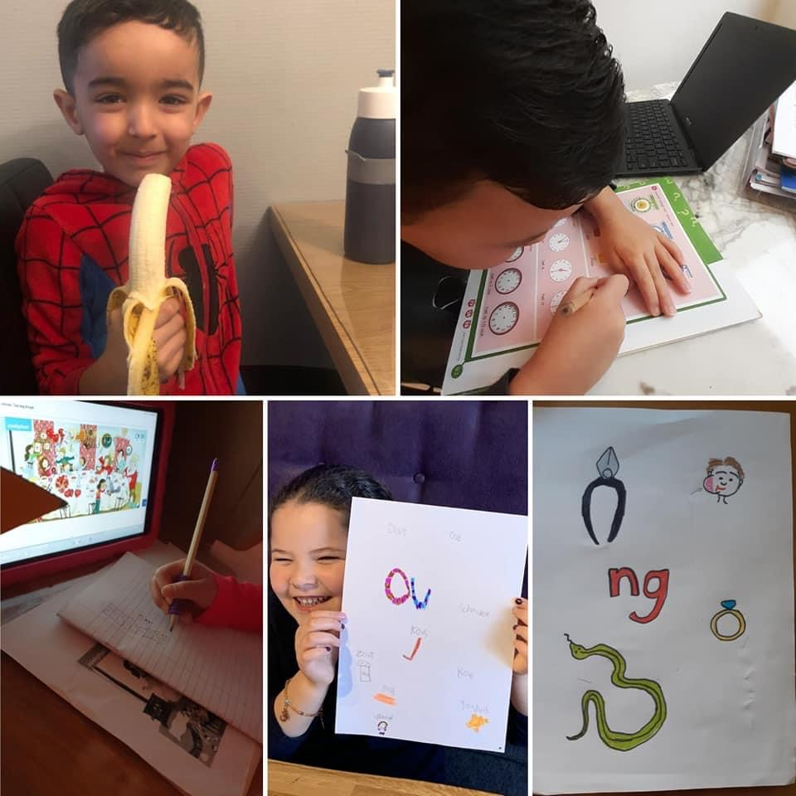

Trots op de Koningin Wilhelminaschool, in vogelvlucht van 16 maart 2020 tot heden

Lockdown 1 maandag 16 maart 2020 tot en met 7 juni 2020
De Koningin Wilhelminaschool (KWS) heeft de eerste twee weken werkpakketten op papier aan de leerlingen verstrekt. Het leerstofaanbod bestond uit herhaling van reeds aangeboden leerstof. In deze twee weken heeft het team zich middels bijeenkomsten onder leiding van de ict’ers geschoold in Teams en het gebruik van de digitale programma’s Taalzee en Rekentuin.
In week 3 is gestart met het geven van online instructie, online feedback en inleveren van het werk. Het leerstofaanbod bestond uit nieuwe leerstof gericht op de cruciale doelen. De vormgeving van het digitaal onderwijs werd door iedere leerkracht op zijn eigen manier ingericht binnen de door de school gestelde kaders. Kaders welke tijdens een teambijeenkomst met elkaar zijn besproken (bijlage 1 Kwaliteitskaart Lockdown 1).
Ouders geven het afstandsonderwijs een 8 middels een vragenlijst.

Het leerstofaanbod in de periode 8 juni tot en met zomervakantie heeft zich gericht op de cruciale leerdoelen/ cito einddoelen. Op groeps- en leerlingniveau is middels de cruciale leerdoelen van FocusPO in beeld gebracht welke doelen al dan niet beheerst werden. Deze analyse vormde de leidraad voor het leerstofaanbod tot de cito eindtoetsen.

Vanuit de schoolbespreking in juni 2020 zijn de onderstaande ontwikkelpunten voor het schooljaar 2020-2021 op schoolniveau geformuleerd:
- Cito midden- en einddoelen nader in beeld brengen voor alle vakgebieden. √
- In kaart brengen en afstemmen onderwijstijd, urentabel en roosters. √
- Structurele inzet van coöperatieve werkvormen; coöperatieve werkvorm van de week; minimaal 2 x per week. √
- Collegiale klassenconsultatie; voor elke vakantie 1x, terugkoppeling op de personeelsvergaderingen. √
- Structurele aandacht voor de Teach technieken: Teach techniek van de week. √
- Leerteams √
- Voortzetting Gouden Regel van de week. √

Lockdown 2 woensdag 16 december 2020 tot en met 9 februari 2021
Vanuit een Teamsbijeenkomst zijn aanpassingen gedaan op de kwaliteitskaart Onderwijs op afstand lockdown 1. Dit heeft geleid tot een verbeterde doorgaande lijn binnen de school middels een gestructureerd leerstofaanbod ( bijlage 2 Kwaliteitskaart Lockdown 2).
Gedurende de tweede lockdown hebben we ervaren dat leerlingen zich de mogelijkheden van Teams beter eigen hadden gemaakt op zowel een positieve als negatieve manier. Dit heeft geleid tot het document schoolafspraken Teams ( bijlage 3). Het document is gedeeld met ouders en leerlingen gedeeld met het verzoek om de afspraken thuis te bespreken.
Ouders geven het afstandsonderwijs een 8,1 middels een vragenlijst.

Monitoren Onderwijs op afstand
Vanuit directie en ib is er structureel wekelijks contact geweest met de groepsleerkrachten. In deze besprekingen was er aandacht voor onder andere de volgende items:
- Aanwezigheid van leerlingen.
- Zicht op ontwikkeling van de leerlingen; kwaliteit van de lessen en het ingeleverde werk.
- Sociaal- emotioneel welbevinden ( leerlingen en de leerkracht).
Middels flitsbezoeken hebben directie/IB zicht gehouden op de kwaliteit van de digitale lessen.

Op schoolniveau hebben er structureel personeelsvergaderingen plaatsgevonden, waarbij naast het bespreken van organisatorische zaken intervisie een belangrijke rol speelde; leren van en met elkaar. Wat gaat er goed?, wat kan er beter en wie of wat heb je daarbij nodig?

SMW
Vanuit smw is er wekelijks contact geweest met ouders van kwetsbare leerlingen. Daarnaast konden alle ouders met praktische en opvoedondersteunende vragen bij smw terecht.

Ouderbetrokkenheid
Ouders zijn tweewekelijks middels een nieuwsbrief geïnformeerd over organisatorische zaken en de manier waarop zij hun kind thuis het beste konden begeleiden. Directie en ib hadden met regelmaat contact met ouders om te ondersteunen waar mogelijk, om in contact te komen bij non-bereik en kinderen de school binnen te halen. Directie heeft een aantal huisbezoeken afgelegd.

Schoolplan / Jaarplan
Het jaarplan 2020-2021 richt zich op het versterken van de leerkrachtvaardigheden ten aanzien van Expliciete Directe Instructiemodel en Opbrengstgericht Passend Onderwijs middels scholing en het meten van de kwaliteit ( WMKPO) ten aanzien van de deelgebieden: didactisch handelen, EDI, pedagogisch handelen en klassenmanagement.
De kwaliteit van het onderwijs is tot dusver middels nulmetingen in kaart gebracht voor de deelgebieden didactisch handelen, EDI en klassenmanagement. Vanuit de nulmetingen zijn er schoolbrede aandachtspunten geformuleerd. De nulmeting voor pedagogisch handelen staat voor juni 2021 ingepland.

Vraag 1
Over welke leerjaren, vakgebieden/ontwikkelgebieden en/of (specifieke groepen) leerlingen heeft de school de grootste zorgen wat betreft de ontwikkeling door de coronacrisis?

Leerjaren

Cognitie
Groep 4 ( groep 3 schooljaar 2019 -2020 1e lockdown)
De groep leerlingen heeft van M3 naar E3 een onvoldoende passend leerstofaanbod ervaren door wisselende leerkrachtvaardigheden. Dit heeft geleid tot een sterk negatieve trend van de groep van cito M3 ( op of boven LG ) naar cito E3. In groep 4 heeft de groep bovengemiddelde groei laten zien bij RW, TL en SP maar laat nog significante achterstanden zien ten aanzien van het landelijk gemiddelde.

Groep 6
De groep leerlingen heeft van M5 naar E5 (2019- 2020) een onvoldoende passend leerstofaanbod ervaren door uitval van de leerkracht. Dit heeft geleid tot een sterk negatieve trend van de groep van cito M5 naar cito E5. Beneden gemiddelde vaardigheidsgroei van E5 naar M6 zorgen dat de achterstanden in stand zijn gebleven. Een aantekening hierbij is dat de leerlingen de cito M6 voor het eerst digitaal hebben gemaakt.

Gedrag en werkhouding
Groep 5
De groep leerlingen kent een wisselend pedagogisch klimaat. Er heerst een sterke groepsdynamiek. Na de lockdownperioden is sterk geïnvesteerd in het groepsklimaat om zo te kunnen voldoen aan een rustige leeromgeving. Inzet ambulante begeleiding door PPO.
Ondanks dat de groep op M toets 2020-2021 in vergelijking met de E toets 2019-2020 bovengemiddelde vaardigheidsgroei laat zien, ligt het groepsgemiddelde op een V bij de vakgebieden BL, RW, SP.

Groep 7
De groep leerling kent een wisselend pedagogisch klimaat. Er heerst een sterke groepsdynamiek. Na de lockdownperioden is sterk geïnvesteerd in het groepsklimaat om zo te kunnen voldoen aan een rustige leeromgeving.

Specifieke groepen
De Koningin Wilhelminaschool heeft de grootste zorgen omtrent de ontwikkeling over de onderstaande leerlingen.
- Leerlingen uit een laag sociaaleconomische situatie
- Leerlingen met een kwetsbare thuissituatie
- Leerlingen uit de categorie IV en V
- Leerlingen met een OPP
- Leerlingen op ondersteuningsniveau 2 en 3

Verklaring 1
Een aantal leerlingen had aan het begin van lockdown periode 1 nog geen beschikking over een device. De KWS heeft samen met het bestuur ( stichting Verre Bergen en Coolblue) en de inzet van smw zorg gedragen voor voldoende devices. Deze devices zijn in bruikleen aan gezinnen meegeven of door gezinnen aangeschaft middels door smw aangevraagde subsidies.

Verklaring 2
In de eerste lockdown periode heeft de KWS ervaren dat het voor een aantal ouders lastig was om hun kinderen de ondersteuning te bieden die zij nodig hadden om een doorgaande ontwikkeling door te maken. Dit heeft er toe geleid dat gedurende lockdownperiode 2 60 kwetsbare leerlingen en leerlingen van ouders met een cruciaal beroep op school onderwijs hebben ontvangen. Het betrof vooral leerlingen van de groepen 1 tot en met 4.

Verklaring 3
Voor de leerlingen uit categorie IV en V is het leerstofaanbod in mindere mate passend geweest. Dit ondanks dat er gedurende beide lockdownperioden is gedifferentieerd. Deze categorie leerlingen heeft behoefte aan begeleide inoefening en verlengde instructie, wat op afstand lastiger is om goed en structureel vorm te geven. Een deel van de ouders van deze leerlingen hadden door een taalbarrière onvoldoende mogelijkheden om hun kind passend te begeleiden.

Verklaring 4 en 5
De KWS is matig tegemoet gekomen aan de onderwijsbehoeften van leerlingen op ondersteuningsniveau 2 en 3. Tijdens de lockdownperioden is de KWS onvoldoende in staat geweest om de interventies op ondersteuningsniveaus 2 en 3 structureel in te zetten. Denk hierbij aan Bouw! en rekensprint. De school heeft dit voor zichzelf genoteerd als aandachtspunt voor een eventuele volgende lockdown.

Vakken
Verslaglegging NCO maart 2021

Begrijpend lezen | Absolute leergroei sinds COVID-19 ongeveer 3 punten lager in vergelijking met de jaren hiervoor.
Taalverzorging | Absolute leergroei ongeveer 10 punten lager.
Rekenen | Absolute leergroei ongeveer 7 punten lager

Technisch lezen ( begrijpend lezen). Gedurende de cruciale fasen van het voorbereidend en aanvankelijk lezen heeft de instructie en de verwerking digitaal plaatsgevonden met ondersteuning van ouders. Korte feedback op het leerproces wordt door het digitaal geven van instructie bemoeilijkt. Het voorgaande heeft vooral na de 1e lockdown geleid tot tegenvallende resultaten op DMT. Analyse van dit resultaat heeft geleid tot uitbreiding van de leertijd voor technisch lezen met 15 minuten per dag in eerste instantie voor de groepen 3, 4 en 5, maar later ook de groepen 6, 7 en 8. Met deze interventies zijn de leervertragingen verkleind. Daarnaast heeft de KWS kwetsbare leerlingen van groep 3 gedurende de 2e lockdown onderwijs aangeboden op school.
Schoolbreed is het de KWS onvoldoende gelukt om de leerlingen op ondersteuningsniveau 2 en 3 een structureel onderwijsaanbod te bieden gedurende de lockdownperioden.

Taalverzorging/Spelling
In schooljaar 2019 -2020 lieten de resultaten op de E-toets een sterk negatieve trend zien ten opzichte van de M- toets 2019 -2020 van in de groepen 3,4,5. Begeleiding inoefening en korte feedback op gemaakt werkt is digitaal lastig vorm te geven, mede als het inslijten van spellingbewustzijn en spellinggeweten.

Rekenen
Zie boven.
Vooral in de groep 3, 4 en 5 waar een sterk beroep is gedaan op de automatiseringsvaardigheden.
Vraag 2
Zijn er leerlingen die boven verwachting vooruitgang hebben geboekt in de coronaperiode? Heeft u hiervoor verklaringen?

Op schoolniveau heeft een groep leerlingen met een verwacht uitstroomprofiel van HAVO/ VWO bovengemiddeld geprofiteerd ( vergelijking E 2019-2020 / M 2020-2021)van het onderwijs op afstand in coronaperiode.
Een mogelijke verklaring is dat de leerlingen vanuit hun werkhouding beter in staat waren om de instructie zelfstandig te verwerken. Daarnaast heeft digitaal lesgeven geleid tot een effectiever leerstofaanbod/planning vanuit de leerkrachten. Er is beter gedifferentieerd naar de onderwijsbehoeften van deze groep leerlingen: zelfstandigheid, loslaten, adaptieve verwerkingssoftware.
Bovenstaand heeft geleid tot de vraag hoe passend ons onderwijsaanbod voor de P20 leerlingen is. De conclusie is dat wij schoolbreed ons aanbod voor deze groep leerlingen nog kunnen versterken. Dit willen wij in het schooljaar 2021-2022 doen middels een Plusklas.

Vraag 3
Welke interventies zet de school in of is de school van plan in te gaan zetten om (eventuele) vertraging in de ontwikkeling in te lopen?

Inzet Schooljaar 2020 -2021

Op schoolniveau
- Uitbreiding leertijd voor technisch lezen ( groep 3, 4, 5) √
- Uitbreiding leertijd rekenen schoolbreed ( automatiseren, inzet op leerstofhiaten, groep 3 tot en met 8) √
- Effectief rooster extra handen in de klas √
groep 1-2
- kleine kring preteaching en reteaching √
- Bouw! ( groep 2 leerlingen) structureel 3 x per week √
groep 3 tot en met 8
- Bouw! / Letterster structureel 3 x per week √
- Rekensprint structureel 3 x per week √
- preteaching en reteaching √
groep 1 tot en met 8
- gestructureerd aanbod Taalzee en Rekentuin √

Op groepsniveau
Leerstofaanbod gericht op de cito einddoelen. Foutenanalyse cito middentoets / methode gebonden toetsen bepalen leerstofaanbod richting cito E-toets / cito einddoelen. Er wordt gebruik gemaakt van uitgewerkte cito leerlijnen. Compacten leerstof methode. Er staat 1 lesdoel per les centraal.

Op leerlingniveau
Campus010 – individuele begeleiding i.c.m. groepsbegeleiding
Zomertalent010 - sociaal leren programma in de zomervakantie voor leerlingen van groep 6, 7 en 8
Schoolbudget PPO - individuele begeleiding
Zie ook schoolniveau

Schooljaar 2021-2022

Nationaal Plan Onderwijs

Voor het schooljaar 2021-2022 staan de onderstaande interventies in.
- Teamscholing FocusPO. Het werken met cruciale leerdoelen. De leerkrachten leren het onderwijsaanbod middels blokplannen af te stemmen op de cruciale leerdoelen.
- Teamscholing EDI. Het vergroten van de actieve betrokkenheid van de leerlingen door het didactisch handelen van de leerkracht te versterken.
- Aanschaf methode technisch lezen. De KWS biedt technisch lezen momenteel aan via de LIST methodiek, maar wil zich komende schooljaar richten op het expliciet instructie geven op technisch lezen in de groepen 4 tot en met 8.
- Implementatie Vreedzame school. Het versterken van de sociale competenties en het democratisch burgerschap.

Groepsniveau
- Het verzorgen van structureel aanbod op zorgniveau 2 en 3 op gebied van technisch lezen en rekenen in de groepen 2 tot en met 8. Bouw!, Letterster en rekensprint door de inzet van een onderwijsassistent onder supervisie van de intern begeleider.

Leerlingniveau
- Het verzorgen van instructie in kleine groepjes met als doel het verzorgen van een passend structureel onderwijsaanbod leerlingen op ondersteuningsniveau 2 en 3 en met een OPP.
- Het verzorgen van een passend structureel onderwijsaanbod voor de plusleerlingen in de vorm van een plusklas.
- Het sterken van het sociaal emotioneel welbevinden op groeps- en leerlingniveau door uitbreiding smw.

Vraag 4
Tijdens het onderzoek spreekt de inspecteur met leraren van groep 2, 4 en 7. Zijn er bijzonderheden die de school vooraf mee wil geven?
Groep 2
In groep 2 wordt ontwikkelingsgericht gewerkt. De ontwikkeling van de leerlingen wordt gemonitord middels de Kijk! en de Horeb. Er is drie dagen in de week ondersteuning van een lerende collega / onderwijsassistent.
Gedurende de lockdown hebben de leerlingen elke dag instructie gekregen ten aanzien van de deelgebieden voorbereidend lezen, voorbereidend rekenen en voorbereidend schrijven. De instructie heeft in groepsverband en één op één plaatsgevonden. Tijdens deze instructiemomenten was er gericht aandacht voor het hakken en plakken, auditieve synthese / discriminatie/analyse en de rekenvoorwaarden. Observaties vanuit de individuele contactmomenten zijn telefonisch of via Teams teruggekoppeld aan ouders. Het werk werd middels foto’s en video’s in Teams ingeleverd en van feedback voorzien door de leerkrachten. De eerste periode na de lockdown kende in verhouding met de periode voor Corona een relatief hoog geoorloofd ziekteverzuim ( verkoudheid, snottebellenbeleid e.d.).

Groep 4
In groep 4 wordt methodegericht gewerkt. De groep kent twee parttime ervaren leerkrachten. Gedurende de lockdown is de groep in haar leerstofaanbod afgeweken van de kwaliteitskaart. De leerkrachten hebben groepjes leerlingen in blokken van 45 minuten instructie gegeven op de kernvakken: technisch lezen, spelling, taal en rekenen. In de middag werd gestructureerd gewerkt met een rooster aan algemene vragen, verlengde instructie en verdiepende instructie.

Groep 7
In groep 7 wordt methodegericht gewerkt. De groep kent een vast leerkracht, een vaste onderwijsassistent en een lerende collega (stagiaire). De leerkracht heeft de mogelijkheden van het digitaal onderwijs via Teams vanaf de eerste lockdown ten volle benut en heeft haar ervaringen met het team gedeeld. De groep kreeg tijdens de lockdown instructie via een vast dagrooster, het werk werd digitaal ingeleverd en dezelfde dag nog van feedback voorzien. Structureel werd gewerkt aan intensivering en verdieping, mede dankzij de inzet van de onderwijsassistent en de lerende collega. De groep heeft 1x een quarantaineperiode gekend waarbij er geschakeld is naar digitaal onderwijs. De groep heeft van E6 (2019-2020) naar M (2020 -2021) onvoldoende vaardigheidsgroei behaald bij RW en BL. Voor spelling heeft de groep bovengemiddelde vaardigheidsgroei behaald.

Vraag 5
Hoe ervaart de school de ondersteuning van het bestuur als het gaat om het aansluiten bij de onderwijsbehoeften van leerlingen?

Vanuit het bestuur heeft de KWS de onderstaande ondersteuning ontvangen.
- Faciliteren digitale inhaalslag: Teams, aanschaf Chromebook smet behulp van stichting Verre Bergen/ Coolblue en studenten IT Campus hulp bij installeren computers.
- Wekelijks contactmoment met de afdeling Kwaliteit & Onderwijs van stichting Kind en Onderwijs : 1 op 1, in tweetallen en in kleine groepen. Hoe gaat het, wat heb je nodig?
- Directieoverleg in kleine groepen; leren van en met elkaar.
- Scholing / intervisie intern begeleider op IB platform. Scholing werken met cruciale leerdoelen en voorlichting invullen NPO.
- Gestructureerd aanbod NPO: aanbod gefaciliteerd door bestuur bijvoorbeeld door het bovenschools aantrekken van het personeel.

Directie en IB hebben het ‘fysiek’ contact met de leerlingen, de collega’s en de ouders gemist.

Bijlage 1: Kwaliteitskaart Lockdown 1
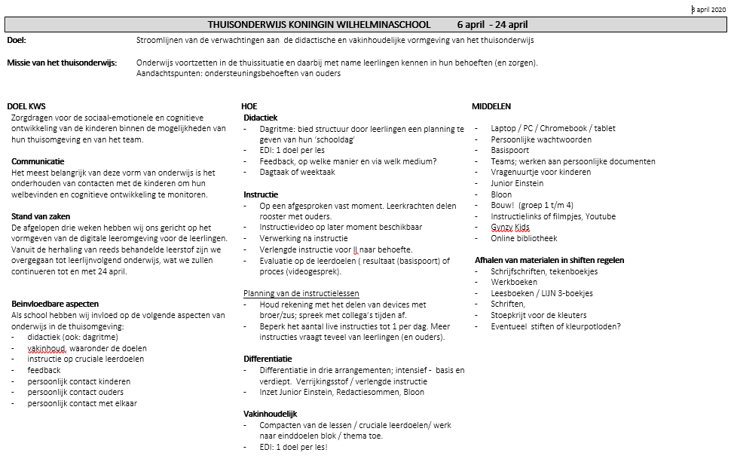
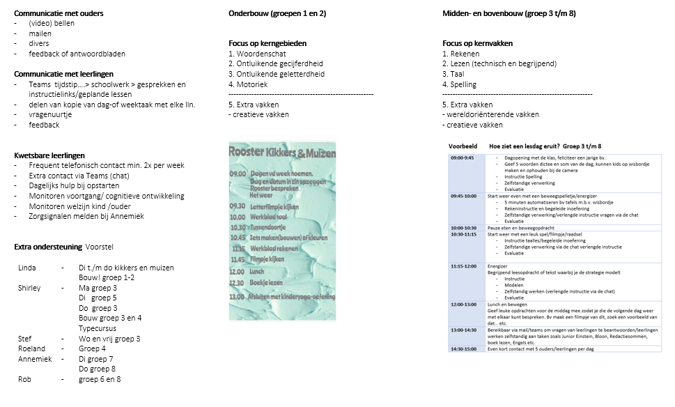

Bijlage 2: Kwaliteitskaart Lockdown 2

Kwaliteitskaart Onderwijs op afstand

Tijden
- De lessen starten elke dag gezamenlijk om 08:30 uur. De lessen eindigen om 13:45 uur met een gezamenlijke afsluiting. Op woensdag eindigen de lessen om 11:45 uur
- Voor 08:30 uur wordt een dagplanning in Teams geplaatst.
- De leerkrachten zijn voor leerlingen tussen 08:30 – 14:00 uur bereikbaar. Op woensdag tussen 08:30 – 12:00 uur.
- De leerkrachten nemen tussen 14:00 – 15:00 uur contact op met leerlingen die niet online waren.
Op woensdag tussen 12:00 – 13:00 uur.
- De leerkrachten zijn voor ouders bereikbaar via de mail en bij uitzondering tussen 15:00 en 16:00 uur via Teams. Op woensdag tussen 13:00 – 14:00 uur.

Vormgeving onderwijs
- Dagelijks instructiemoment voor taal ( 3x per week) // begrijpend lezen ( 2 x per week), rekenen en spelling; vaste structuur.
- De instructiemomenten duren maximaal 30 min.
- Er vindt een vast bewegingsmoment onder leiding van Rob plaats op maandag, dinsdag en donderdag.
Groep 1- 2- 3: 12:30 – 12:45 uur
Groep 4 – 5- 6: 13:00 – 13:15 uur
Groep 7 – 8: 13:30 – 13:45 uur
Voorbeeld dagplanning
Ochtendprogramma
08:30 uur | gezamenlijke start met alle kinderen
08:45 uur | rekenen
10:00 uur | taal // begrijpend lezen
11:00 uur | spelling
Middagprogramma
12:30 | De leerlingen werken zelfstandig in:  Rekentuin  Taalzee  Words@birds
13:45 | Gezamenlijke afsluiting met de klas

Inhoud lesstof
- Groep 1-2 werkboekjes, Groep 3-8 krijgen online les. Werkboeken voor taal, rekenen, spelling gaan mee naar huis. Boeken gaan niet mee naar huis. Leerkrachten plaatsen middels printscreen afbeeldingen boeken in Teams.
- De focus ligt op kwaliteit. De instructie focust zich op de cito middendoelen // cruciale leerdoelen. Per les staat één lesdoel centraal ( zie Teams).

Online verzuim
- Dagelijks wordt online verzuim per mail gemeld in Teams voor 16:00 uur.

Bijlage 3: Schoolafspraken Microsoft Teams

Schoolafspraken Microsoft Teams

Algemeen | - Alleen de juf of meester start een "Vergadering" (les) in teams.  - Na 14:00 uur sluit je Teams af. Je kan verder oefenen op Basispoort en Oefenweb.
Voor de les | - Leg je spullen klaar.  - Zorg dat je vijf minuten voor de les klaar zit. Ga voor de les naar de wc.  - Je kijkt in je agenda en drukt op deelnemen.
Tijdens de les | - De microfoon staat uit en je camera aan, tenzij de leerkracht natuurlijk anders vraagt.  - Als je een vraag hebt, steek je je handje op.
Na de les | - Je kunt je vragen stellen middels de chatfunctie.
Chatfunctie | - De chatfunctie is er alleen voor schoolgerelateerde vragen.  - De chatfunctie in Teams wordt alleen gebruikt om te praten met de juf of meester.
Wat mag niet in Teams | - Andere leerlingen storen tijdens de les.  - Groepen aanmaken.  - Chatten over andere dingen dan je schoolwerk.  - Verwijderen van andere leerlingen.  - Het geluid van andere leerlingen of de leerkracht dempen.  - Schermafdrukken, foto's, filmpjes of geluidsopnames maken van lessen en gesprekken in Teams.  - Vloeken, ruziën, uitschelden, pesten e.a. grensoverschrijdend gedrag.

Bijlage 4: Schoolplan 2020 -2024

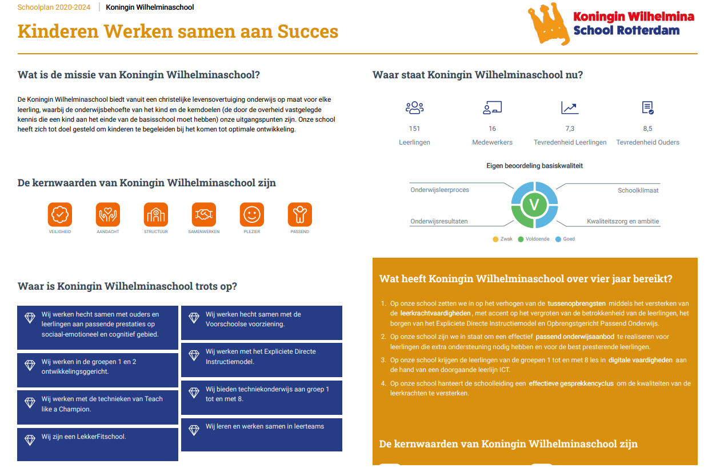

Bijlage 5 Samenvatting analyse ouder enquête Onderwijs op Afstand april 2020

Lockdown 1 - 16 maart tot en met 7 juni 2020

Samenvatting analyse ouder enquête Onderwijs op Afstand april 2020

Ouders geven de KWS gemiddeld een 8 voor onderwijs op afstand!

Ouders zijn met name tevreden over:
+ Het contact met de leerkrachten en de behulpzaamheid van de leerkrachten
+ Duidelijke informatieverstrekking
+ Ouders hebben meer inzicht gekregen in de leerontwikkeling van hun kind(eren)

Ouders geven aan dat de Koningin Wilhelmina School op de volgende punten kan ontwikkelen:
- Digitale middelen voor elke leerling
- Inloggemak digitale omgeving 1 wachtwoord voor alle vakken per leerling
- Online lessen/ instructie aanbieden
- Ondersteuning voor ouders gebruik Teams

Kansen voor de toekomst
Doorgaande leerlijn ICT: Het team van de Koningin Wilhelmina School ziet kansen voor de toekomst in het actief inzetten van ICT doormiddel van ICT lessen bij ons op school. Wanneer we digitale tools meer gaan benutten en blijven benutten is het makkelijker voor zowel leerkracht als leerling om hier mee verder te werken thuis. Hier zullen wij direct mee starten in het nieuwe schooljaar 2020-2021.
Op woensdag 7 oktober 2020 staat er nu een studiedag met ouders gepland. ICT zal hier ook worden ingezet als studieonderdeel zodat leerkrachten en ouders ook ICT thuis beter kunnen inzetten voor onze leerlingen om schoolprestaties helpen te verbeteren.

Lockdown 2 - 16 december tot en met 8 februari 2021

Enquête Afstandsonderwijs Koningin Wilhelminaschool maart 2021

Tijdens de schoolsluiting hebben wij uw kind (-eren) online lesgegeven. Als school hebben wij u gevraagd om een vragenlijst in te vullen over hoe u het afstandsonderwijs hebt ervaren.
Het aangeboden afstandsonderwijs is door u beoordeeld met een 8,1. Een cijfer waar wij enorm trots op zijn. Uw feedback nemen we mee om van te leren.
Ouder (s)/ verzorger(s) enorm bedankt!

